|  |  |
| --- | --- |
| **Описание: Описание: Описание: IMG_20230119_171533** | Комитет образования и науки администрации города Новокузнецка  **муниципальное бюджетное общеобразовательное учреждение**  **«Основная общеобразовательная школа № 33»**  **(МБОУ «ООШ № 33»)**  **\_\_\_\_\_\_\_\_\_\_\_\_\_\_\_\_\_\_\_\_\_\_\_\_\_\_\_\_\_\_\_\_\_\_\_\_\_\_\_\_\_\_\_\_\_\_\_\_\_\_\_\_\_\_\_\_\_\_\_**  **654031, Россия, Кемеровская область-Кузбасс, г.Новокузнецк, проезд Ижевский, №15**  **тел. 8 (3843) 52-65-75, Е-mail: school\_3300@mail.ru** |

ПРИКАЗ

от 01.07.2025 № 27/уч

**«О зачислении в 1 класс**

**на 2025-2026 учебный год»**

На основании заявлений родителей (законных представителей) о приеме детей в 1 класс МБОУ «ООШ №33» на 2025-2026 учебный год

**ПРИКАЗЫВАЮ:**

зачислить на обучение в 1 класс в МБОУ «ООШ №33» на 2025-2026 учебный год детей, проживающих на микроучастке школы или имеющих первоочередное, преимущественное, внеочередное право в количестве 30 человек согласно приложению № 1.

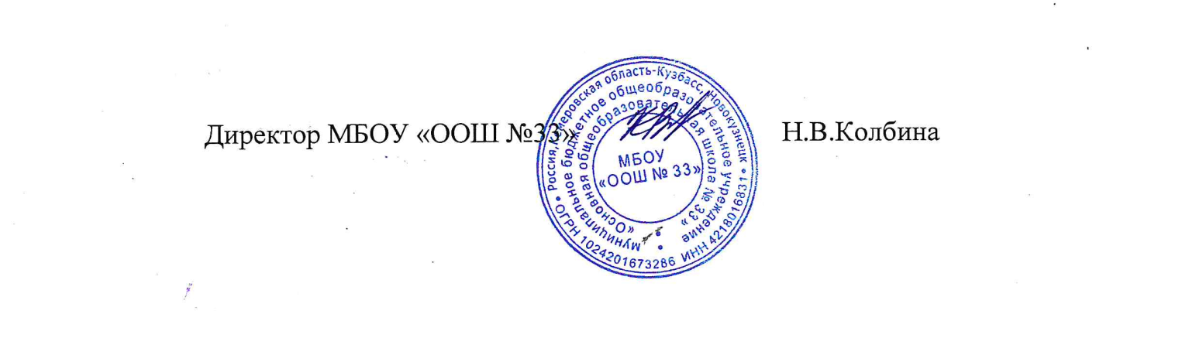

Приложение №1 к приказу

№ 27/уч от 01.07.2025г.

|  |  |  |
| --- | --- | --- |
| № п/п | ФИО обучающегося | Регистрационный № заявления |
| 1 | Сыркин Арсений Денисович | 4565549 |
| 2 | Ишалин Тимофей Рустамович | 4559351 |
| 3 | Ульянова Софья Александровна | 4560854 |
| 4 | Микаилов Давид Эльшанович | 4598045 |
| 5 | Фирсов Григорий Игоревич | 4560727 |
| 6 | Габова Карина Вячеславовна | 4564942 |
| 7 | Мороденко Варвара Дмитриевна | 4567264 |
| 8 | Зверев Тимофей Евгеньевич | 4570268 |
| 9 | Канаков Данил Дмитриевич | 4589114 |
| 10 | Хрипушина Софья Александровна | 4589115 |
| 11 | Шишкина Виктория Витальевна | 4576406 |
| 12 | Антропов Вячеслав Дмитриевич | 4576351 |
| 13 | Гоибов Мухамад Махмадшарифович | 4589116 |
| 14 | Лузянина Виктория Михайловна | 4578110 |
| 15 | Афанасьева Ева Александровна | 4580168 |
| 16 | Соколов Богдан Максимович | 4581888 |
| 17 | Решетько Артём Андреевич | 4589117 |
| 18 | Ромашкин Алексей Алексеевич | 4583512 |
| 19 | Хасанова Марьям Ёркиновна | 4589119 |
| 20 | Гуков Андрей Сергеевич | 4583991 |
| 21 | Канаков Иван Павлович | 4589118 |
| 22 | Бободжонов Азамат Нозирбойевич | 4589113 |
| 23 | Сафин Егор Романович | 4595569 |
| 24 | Клименко Мирон Сергеевич | 4599163 |
| 25 | Агаева Амина Амильевна | 4589111 |
| 26 | Эназарова Ширин Зафарджоновна | 4587067 |
| 27 | Джумабаева Камила Шерзодовна | 4595514 |
| 28 | Драчев Ярослав Максимович | 4608466 |
| 29 | Синица Василиса Николаевна | 4636620 |
| 30 | Гревцова Милана Дмитриевна | 4640596 |
| 31 | Устинов Глеб Романович | 4647981 |
| 32 | Заруцкая Ульяна Алексеевна | 4648672 |

